**双光子HOM干涉实验**

当两个全同的单光子同时到达一个50:50的偏振无关光束分束器时，由于光子的聚束效应，两个光子倾向于从分束器的同一端口出射，该现象即为HOM干涉现象，于1987年由C. K. Hong, Z. Y. Ou和L. Mandel在实验中首次观测到。HOM干涉是量子光场区别于经典光场的重要体现，是产生多光子态、精密测量、量子隐形传态和纠缠交换的关键技术，为未来从事量子信息研究打下坚实的实验基础。

1. **实验目的**
   1. 通过实验熟悉产生HOM干涉的基本条件。
   2. 熟悉自发参量下转换过程，了解光子产生率的依赖因素，符合信噪比的依赖因素
   3. 掌握HOM干涉曲线的测量、干涉可见度计算、光子带宽计算和误差分析。
2. **实验仪器**
   * 1. 关联双光子源
     2. 单光子探测器
     3. 符合计数器
     4. 光功率计
     5. 波片、分束器和平移台等光学与机械元件



图1. 1987年的HOM干涉光路图

**三．实验原理**

1、HOM干涉的基本原理介绍

1987年由C. K. Hong, Z. Y. Ou和L. Mandel三人实现的HOM干涉实验原理图如图1所示，一束频率为的泵浦光入射到非线性晶体中，该光束有一定的概率产生自发参量下转换，产生一对信号和闲频光子，其频率分别为和，由于是Type-I类自发参量下转换，其产生的光子偏振相同。两路光子通过入射到一个50:50的分束器，分束器两端输出的光子经过滤波后用两个单光子探测器D1和D2进行测量，单光子探测器输出的电信号通过放大和甄别进行单路计数和符合计数的统计。实验中通过移动分束器使得两路光子到达分束器的时间错开，实验中可观测到符合计数随着光子到达相对时间变化是一个低谷（如图2所示），低谷的宽度与光子的辐射带宽有关。



图2. 第一次观测到的HOM干涉曲线

2、HOM干涉的理论描述

如图3所示，当两个光子沿路径a和b入射到分束器时，其出射光子的可能情况有四种，即两个光子同时透射和反射，其中一个光子透射另一个光子反射，分别对应图3中的四种光子出射分布情况。

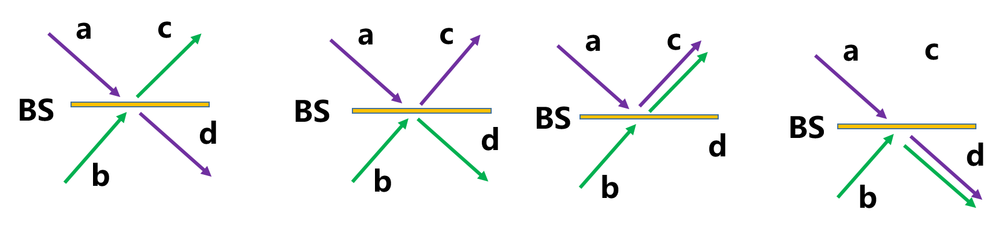

图3. 两光子入射到分束器上有四种可能的输出状态。

在光子数表象下，出射光子的量子态可以写成：

（1）

其中 R和T是分束器的反射率和透射率，并且，当时，该式的第一项为0，两个光子从分束器的同一个端口出射，这样进行符合探测时观测不到符合计数。以上是HOM干涉在粒子数表象下的基本描述。

对于实际的实验系统，自发辐射产生的光子状态可以写成

（2）

其中，信号光子和闲频光子是简并的，其中心频率为。单光子探测器D1和D2在t和时刻同时探测到光子的概率在量子光学中描述如下：

（3）

其中K为与系统参数有关的常数，和是电场算符和正频率部分，该算符与输入算符的关系如下：

 （4）

其中，算符，和的表达式为

 （5）

经过计算可以得到复合探测的联合概率为：

 （6）

公式中，。

将联合概率在整个延迟上做积分，并且假设我们的干涉滤波器的滤波函数是高斯型函数，最后得到复合计数的表达式为

（7）

可以很明显的看出，复合计数在相对延迟为零时的符合计数最低，形成一个低谷，低谷的半高宽度与光子的带宽有关。

3、自发参量下转换过程介绍

在二阶非线性过程中，一个高频光子会以一定的概率劈裂成信号光子和闲频光子，相互作用的哈密顿量为：

（8）

其中系数与非线性系数和泵浦的振幅等参数成正比。在光子数表象下，自发参量产生的态的表达式如下：

（9）

对于单色高斯泵浦光，产生的光子使用单模光纤收集和探测，其光子的收集概率的表达式如下：

（10）

（11）

其中c为光速，为普朗克常数h除以,，为信号和闲频光子的折射率，为泵浦光的折射率；，为信号光子和闲频光子折射率对圆频率的微分；是有效非线性系数；，为信号与闲频光子的波长；真空介电常数；光场直接的模式交叠系数；是聚焦因子有关的参数；Np为泵浦光子数。可以很明显的看出光子的收集概率与泵浦数成正比，即正比于泵浦光的功率。

4. 光子符合信噪比与功率的关系

光子符合测量信噪比的定义为有效符合的大小与延迟远离中心的符合大小的比值，其定义和依赖的参数如下：

（12）

其中代表符合计数率，代表暗符合计数率；每脉冲产生一对光子的概率；表示光子的收集探测效率，包括传输效率和探测效率；信号与闲频信道产生的不可去除的噪声光子；信号与闲频信道单光子探测器没脉冲的暗计数概率。对于晶体中的自发参量过程，一般。典型的CAR曲线如下图所示。

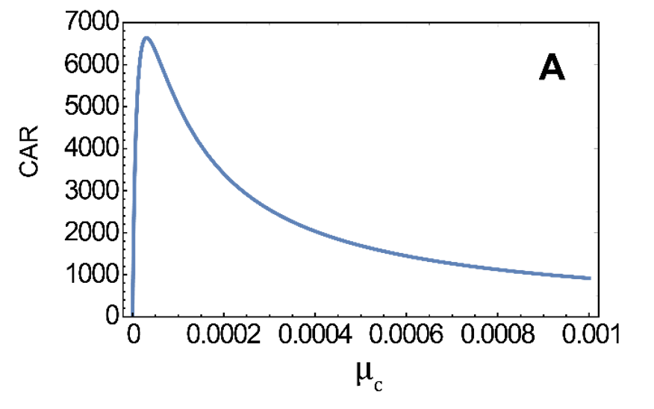

图4. 复合与暗符合比值与光子产生率的关系

**三、实验步骤和内容**

相对于原始的实验方案，在本实验室中采用改进的光路结构（如下图所示），405nm单纵模激光器用透镜L1聚焦到一块二型的PPKTP晶体上(II型NLC)，产生的光子通过透镜L2准直，通过带通滤波器（BPF）滤波后入射到一个偏振迈克尔逊干涉仪中，干涉仪由偏振分束器（PBS1）、两个四分之一波片（QWP1和QWP2）和两个反射镜（M1和M2）组成，其中反射镜M2放在一个一维平移台上用于控制两个光子到达分束器PBS2的相对延迟，分束器2之前放置一个半波片，用于控制两个光子的偏振态，用于切换光子的干涉状态。PBS2的两个输出端分别用单模光纤收集并且用单光子探测器APD1和APD2进行探测并进行符合计数测量。

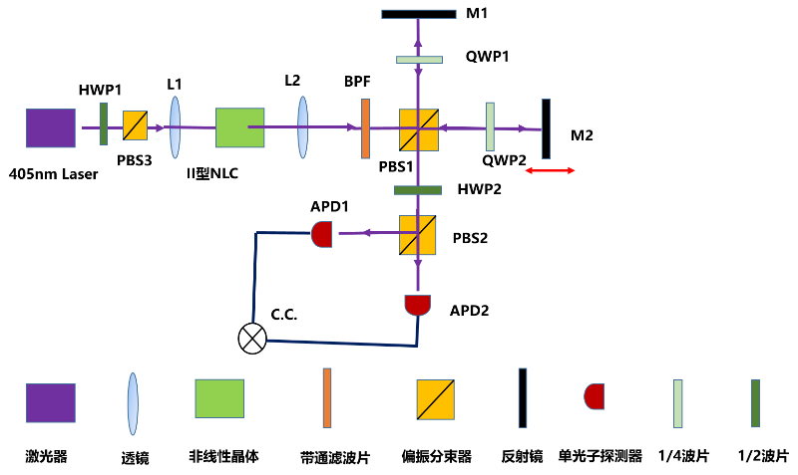

图5. 改进的实验光路图

1.光子单路计数和复合计数与泵浦功率的关系实验

将偏振迈克尔逊干涉仪中的两个四分之一波片的光轴转动45度，使得两路光子都从另外一个端口输出，转动PBS2前的半波片HWP2，使得半波片处于光轴与垂直偏振重叠的位置，这样两路光子的偏振依然保持正交不变，两路探测器探测到的是无干涉情况下的光子单路计数和符合。根据公式（10）和（11），单路计数和符合计数都正比于泵浦光子数即泵浦功率，因此可以通过改变405nm激光的泵浦功率并记录不同功率下的单路计数和符合计数，从而得到两组线性关系曲线。

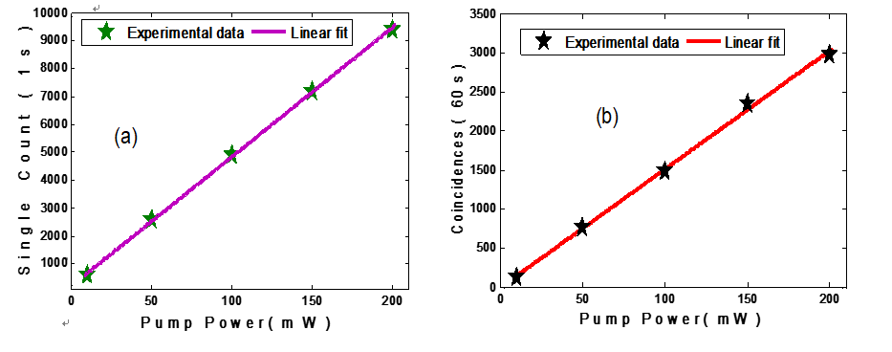

图6. 单路计数和符合计数与泵浦功率的关系

2.符合信噪比与泵浦功率的关系

根据公式（12），双光子符合的有效符合和暗符合的比值依赖于光子的产生概率、探测器的暗噪声和光子的收集效率，实验中可以通过改变405nm的泵浦功率，记录不同功率下的有效符合和暗符合的大小，并且计算该功率下的CAR值。其中，暗符合需要在远离符合窗口的延迟下获得。一般随着功率的增加，CAR值先增加后减小，在增加的区间主要是光子产生率增加，相对于暗噪声的有效符合数增加，然而在高产生率情况下，由于多光子效应明显，导致符合信噪比下降。测量获得的数据通过利用公式（12）进行拟合。

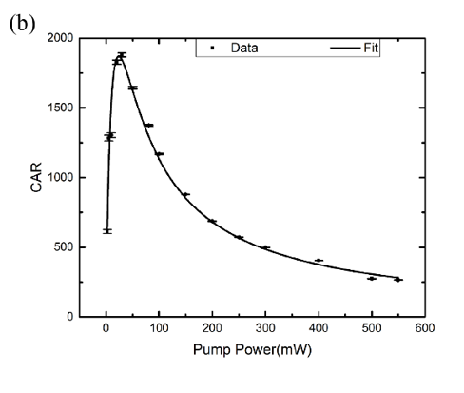

图7 典型的CAR测量曲线

3. HOM干涉曲线测量

在进行HOM干涉实验测量时，需要将偏振分束器PBS2的前的半波片的角度转动22.5度，使得两个光子以相等的概率在分束器上进行干涉，通过移动反射镜M2的一维平移台，记录下不同位置的符合计数率，并且记录下来，然后对采集的数据进行画图和拟合分析，典型的HOM干涉曲线如下图所示。

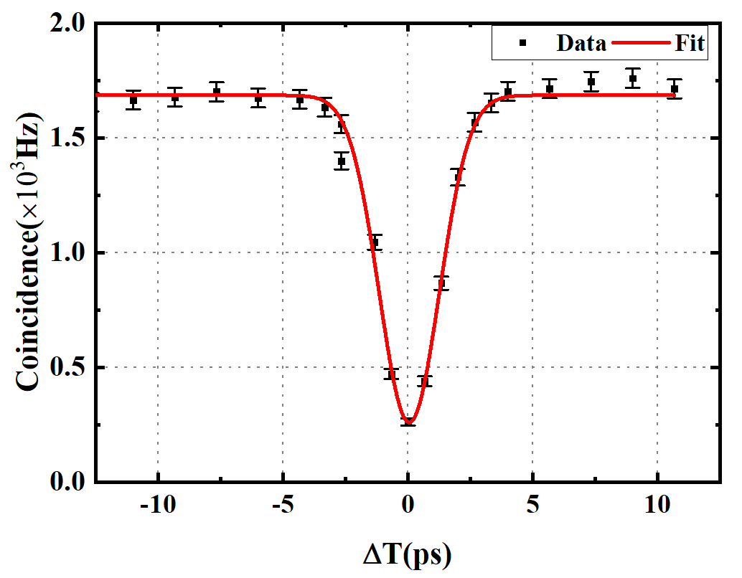

图8. HOM干涉曲线，符合计数与光子相对延迟时间的关系。

**四、HOM干涉实验注意事项**

1、半导体激光器不能承受电流或电压的突变。若使用不当容易损坏。注意静电对激光器的损伤。

2、蓝色激光比较耀眼，避免直接打到人眼造成眼睛损伤。

3、光学镜片一般表面都是镀有光学薄膜，避免用手直接接触镜片表面，从而污染镜片表面，造成参数下降和器件损坏。

**思考题**

1、观测HOM干涉需要满足哪些条件？

2、自发参量下转换过程中，光子的产生率依赖于哪些参数？其辐射带宽与什么有关？

3、符合与暗符合信噪比与哪些因素有关？

4、如何通过HOM干涉来表征光子的辐射带宽？如何通过HOM干涉测量一个已知折射率的透明材料的厚度？

**参考资料**

1、C. K. Hong, Z. Y. Ou, and L. Mandel, “Measurement of Subpicosecond Time Intervals between Two Photons by Interference”, Phys. Rev. Lett. 59, 2044(1987).

2. R. S. Bennink, “Optimal collinear Gaussian beams for spontaneous parametric down-conversion”, Phys. Rev. A 81, 053805 (2010).

3. K. Harada, H. Takesue, H. Fukuda, T. Tsuchizawa,“Frequency and Polarization Characteristics of Correlated Photon-Pair Generation Using a Silicon Wire Waveguide”, IEEE J. Of Sel. Top. In Quant. Electron.16, 325 (2010).